Tööleht “Kuidas sünnib keskkonnapoliitika ja miks seda vaja on?"

Nii tore, et osaled kliimamuutuste teemalisel loengusarjal. Käesolev tööleht annab sulle võimaluse õpitut mõtestada ja seeläbi teemasse veel rohkem süvitsi minna. Kasuta seda nii:

- enne otseülekande algust vasta küsimustele allpool
- otseülekande ajal vasta küsimustele ning küsi ka ise esinejalt küsimusi
- pärast otseülekannet viige läbi grupitöö

Enne otseülekande vaatamist vasta küsimustele

- Mida sa tead keskkonnapoliitika kohta?

……………………………………………………………………………………………………………………………………………………………………………………………………………………………………………………………………………………………………………………………………………………………………………………….
- Missugune mõju on kodanikul keskkonnapoliitika kujundamisele?

………………………………………………………………………………………………………………………………………………………………………………………………………………………………………………………………………………………………………………………………………………………………………………………
- Mida sa soovid teada saada keskkonnapoliitika kohta?

………………………………………………………………………………………………………………………………………………………………………………………………………………………………………………………………………………………………………………………………………………………………………………………

Otseülekande ajal vasta allolevatele küsimustele

- Millised tegurid mõjutavad keskkonnapoliitika kujundamist?

……………………………………………………………………………………………………………………………………………………………………………………………………………………………………………………………………………………………………………………………………………………………………………………………………………………………………………………………………………………………………………………

- Looge skeem või ajatelg, mis kirjeldaks keskkonnaalase seadusandluse kujunemist.

- Kuidas saaksid sina oma häält keskkonnaalastes küsimustes kõlama panna?

…………………………………………………………………………………………………………………………………………………………………………………………………………………………………………………………………………………………………………………………………………………………………………………………………………………………………………………………………………

Küsi ülekande ajal ka külalisesinejalt küsimusi

Selleks, et saada vastuseid enda jaoks olulistele küsimustele saad YouTube’i otseülekande ajal külalisõpetajalt küsimusi küsida. Selleks lisa vestlusesse või palu õpetajal oma küsimus vestlusesse lisada sellises vormis:

Kaari 12. klass, Kurtna Kool. Kuidas saada presidendiks?

Ole küsimust sõnastades viisakas ja täpne. Sinu küsimusi näevad kõik, kes samal ajal otseülekannet vaatavad. Mida varem jõuad küsimused saata, seda suurema tõenäosusega jõuame vastata.
Loengujärgsed ülesanded

- Jagunege 4–5 liikmelisteks gruppideks ning tehke 3–5 ettepanekut seaduste loomiseks, mis võiksid aidata Eestil saavutada aastaks 2050 süsinikuneutraalsust (EL kliimaseaduse eesmärk, mille saavutamiseks on vaja, et kõik majandus- ja ühiskonnasektorid täidaksid oma osa).

- Ettepanekute tegemiseks analüüsige allolevat joonist ning arutlege missugustes valdkondades peaks eelkõige muutusi tegema.

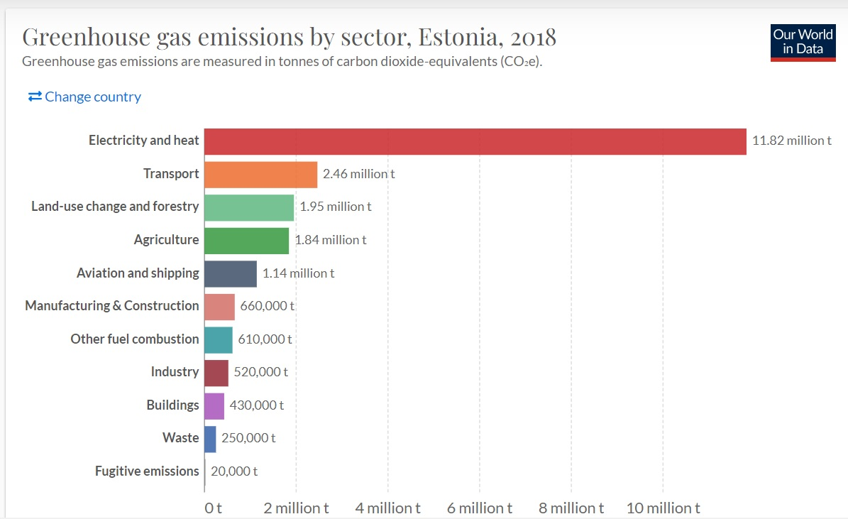
Joonis 1: Eesti kasvuhoonegaaside emissioonid valdkonniti aastal 2018 (Our World in Data)

- Missugused võiksid olla 3–5 seadusettepanekut, mis aitaksid liikuda Eestil kliimaneutraalsuse suunal?

 | Ettepanek | Põhjendus.(Kuidas see aitaks meil saavutada kliimaneutraalsuse?)
1.

2.
3.
4.
5.

Juhul kui tunnete, et vajate veidi abi, saate tutvuda järgnevate materjalidega:

- Euroopa Liidu kliimaseadusest saate siit rohkem lugeda: https://ec.europa.eu/clima/eu-action/european-green-deal/european-climate-law_en
- Eesti süsinikuemissioonide andmestik: https://ourworldindata.org/co2/country/estonia
- Süsinikuneutraalsuse saavutamisest saab rohkem lugeda siit: https://www.lifegate.com/carbon-neutrality-net-zero-emissions

VÕIMALIKKE LISATEGEVUSI

Tutvuge järgnevate videotega:
- Kuidas Euroopa Liit toimib (inglise keeles):
https://www.youtube.com/watch?v=8RkwIlr912A
- Kuidas Euroopa Liit uusi seadusi vastu võtab (inglise keeles): https://www.youtube.com/watch?v=8C0Kq7ioOpk
- Euroopa Liidu kliimaseaduse tutvustus (inglise keeles): https://www.youtube.com/watch?v=7jkKOAHl9Zo

Kui soovid kliimamuutustest rohkem teada ja leida veel enam viise, kuidas ise panustada, külasta veebilehte http://www.kliimamuutused.ee/

Ühine Fridays for Future Eesti liikumisega ja võta osa nende üritustest.

Aitäh, et kaasa mõtlesid :)

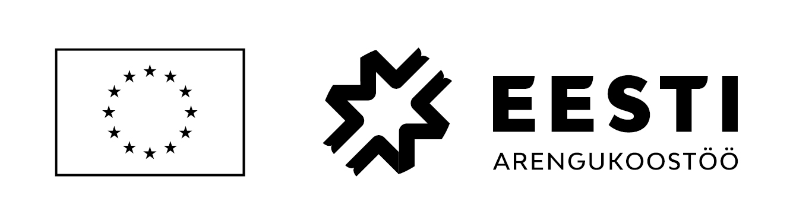
Kliimamuutuste teemaline külalistundide sari valmis Tagasi Kooli ja MTÜ Mondo koostöös projektist 1Planet4All. Projekti kaasrahastavad Euroopa Komisjon ja Eesti Välisministeerium arengu- ja humanitaarabi vahenditest. Sisu eest vastutab MTÜ Mondo ja see ei pruugi kajastada Euroopa Liidu ametlikke seisukohti.

